
PACHACAMAC DANS SON HAMAC

Scénario
Demeter en observant le Soleil sait maintenant que la Planète bleue récupère ou émet suffisamment de radiations pour que tout reste équilibré.
La déesse du monde vivant, Pachacamac, prend un bain de Soleil allongée dans un hamac. Elle s’aperçoit que, comme elle, des êtres vivants verdâtres reçoivent aussi de l’énergie lumineuse. Mais ils sont ensuite capables de transformer cette énergie solaire et ils peuvent se développer.
« C’est quoi ce coup de Jarnac ! Ces espèces sont démoniaques ! Je vais demander aux ESCiens, ces bibliomaniaques, de me démêler ce micmac ! »

Les jeunes ESCiens se tournent alors vers Pachacamac et invoquent son aide :
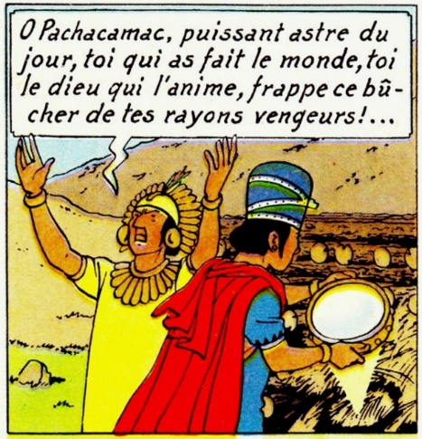

Chapitre 3 - Une conversion biologique de l’énergie solaire : la photosynthèse

1 - La feuille, lieu de conversion de l’énergie
Activité 1 et 2
Le rayonnement solaire reçu par une feuille peut être diffusé, transmis ou absorbé. L’énergie absorbée provoque l’échauffement de la feuille, l’émission d’un rayonnement infrarouge et l’évapotranspiration de l’eau.
Une partie du rayonnement solaire absorbé est capté par les pigments chlorophylliens, qui permettent la photosynthèse et absorbent surtout les radiations bleues et rouges. Les radiations vertes sont diffusées ou transmises.
Une très faible part du rayonnement solaire reçu est utilisée par la photosynthèse (environ 1 %) pour produire l’énergie chimique stockée dans les molécules organiques (glucose) à partir de matière minérale (H₂O et CO₂).
6 CO₂ + 6 H₂O → C₆H₁₂O₆ + 6 O₂

2 - La photosynthèse à l’échelle planétaire
Activité 1 et 2
Les végétaux chlorophylliens sont à la base des chaînes alimentaires. Par la photosynthèse, ils permettent une conversion de l’énergie lumineuse en énergie chimique, alors disponible pour les maillons suivants.

Si la puissance solaire totale chauffe essentiellement les océans et le sol, les végétaux verts n’utilisent qu’environ 0.1 % de cette puissance pour la photosynthèse. La photosynthèse permet l’entrée dans la biosphère de matière minérale stockant de l’énergie sous forme chimique. Ces molécules peuvent être transformées par respiration ou fermentation pour libérer l’énergie nécessaire au fonctionnement des êtres vivants. La photosynthèse est donc un processus fondamental à l’échelle de la planète.
(Source : assistance scolaire.fr)
Photosynthèse :

3 - La photosynthèse à l’origine des combustibles fossiles
Activité 3
Les combustibles fossiles (gaz, charbon, pétrole) montrent une origine biologique : ils sont composés des principaux atomes des êtres vivants (C, H, O, N et S).
A l’échelle des temps géologiques, ces combustibles se sont formés sur des dizaines de millions d’années selon un même processus : une partie de la matière organique s’accumule dans les sédiments et, en absence de dioxygène, se transforme sous l’action de la température et de la pression en donnant des combustibles fossiles.
Le Soleil est la source d’énergie à l’origine des combustibles fossiles : la matière organique végétale dont ils sont issus a été produite par la photosynthèse.

